1.4. Motoren

1.4.1. Der 4-Takt-Ottomotor

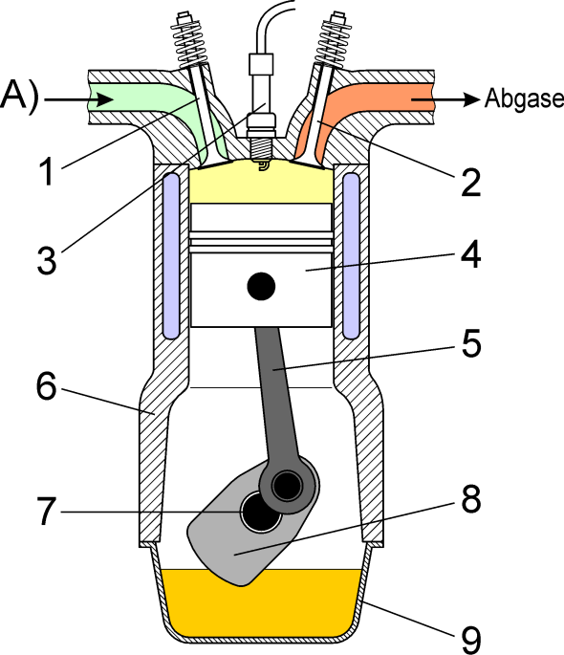
- Einlassventil
- Auslassventil
- Zündkerze
- Kolben
- Pleuelstange
- Zylinder
- Kurbelwelle
- Schwungmasse
- Kurbelgehäuse

